义乌国际贸易综合信息服务平台
报检子系统操作手册
(外贸公司)

二O一九年九月

报检子系统操作指南
（外贸公司）

用户注册备案
用户注册条件：在商务局办理市场采购贸易经营者备案的企业；
流程：
- 企业请登录www.eciq.cn ,办理自理报检企业网上备案,备案成功后获取报检企业CA账号；
- 企业携带营业执照复印件加盖公章到义乌港（义乌市诚信大道266号）一楼海关大厅检验检疫窗口完成无纸化系统备案；
- 登录义乌国际贸易综合信息服务平台市场采购检验检疫系统绑定CA账号。

CA配置
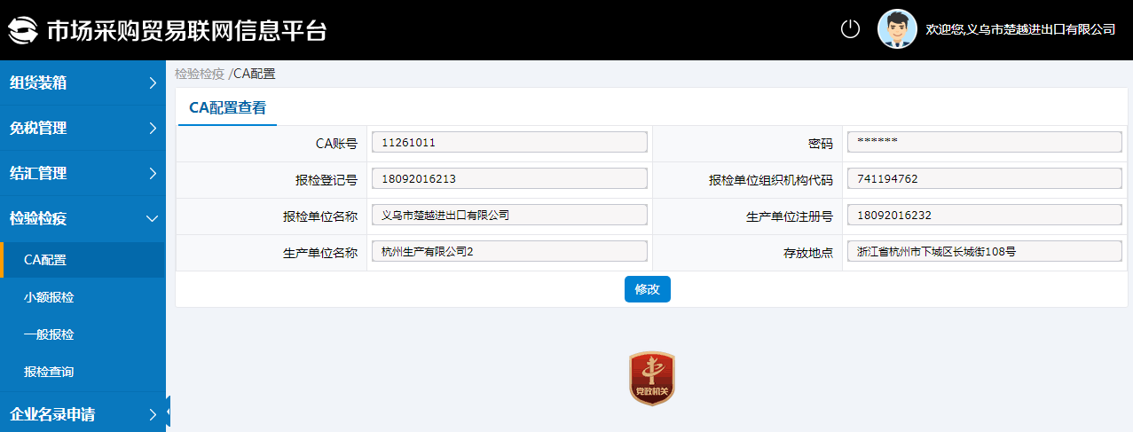
外贸公司在CA账号绑定界面输入CA账号、密码、报检登记号、报检单位组织机构代码、报检单位名称、生产单位注册号、生产单位名称、存放地点，完成CA配置。（图1-2-1）。

图 1-2-1

小额小批量报检
输入需报检的信息，点击“保存”，保存后再点击“发送”，进行报检（图1-3-1）。
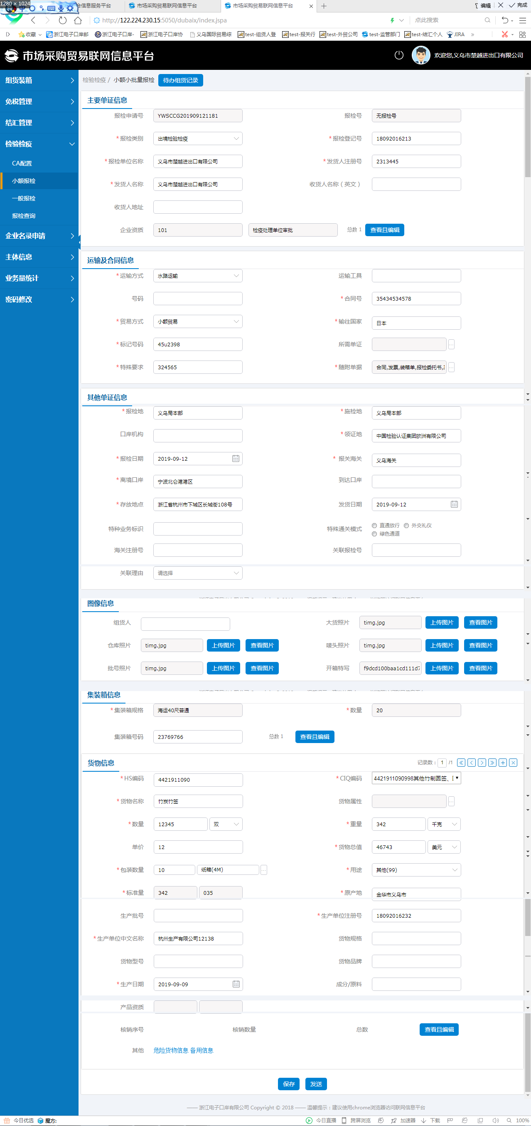

图1-3-1

报检查询
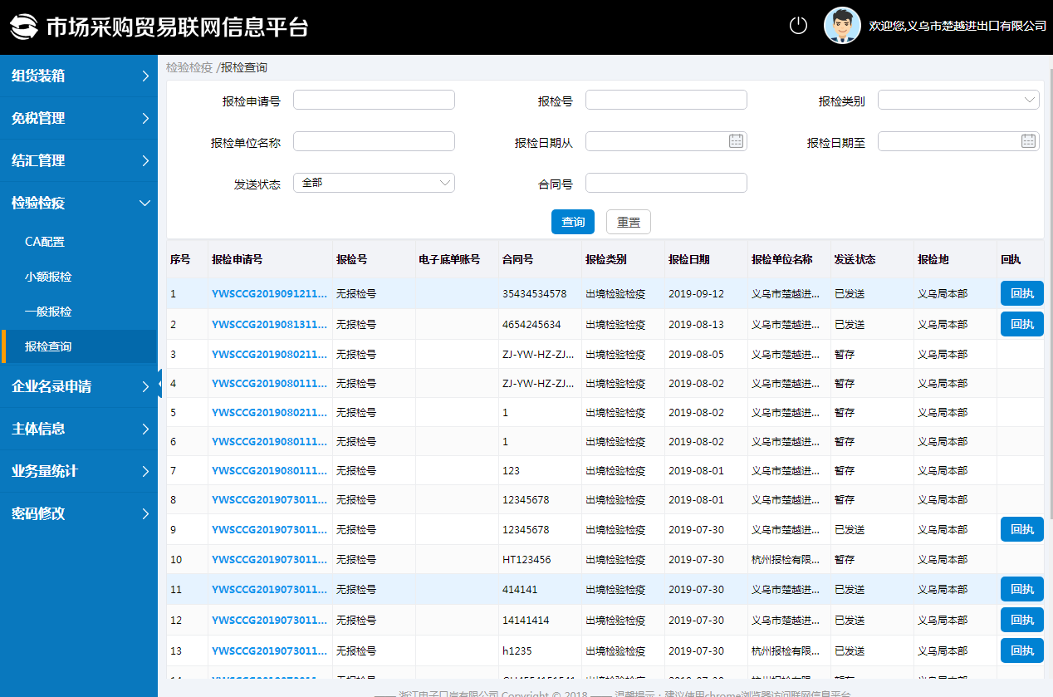
对已经进行报检的信息进行查询，点击“回执”（图1-4-1），得到当前状态，“回执”可多次点击，当得到电子底账信息后，确定后再点击报检查询，查询对应电子底账和报检号信息。（图1-4-2、图1-4-3）。

图1-4-1

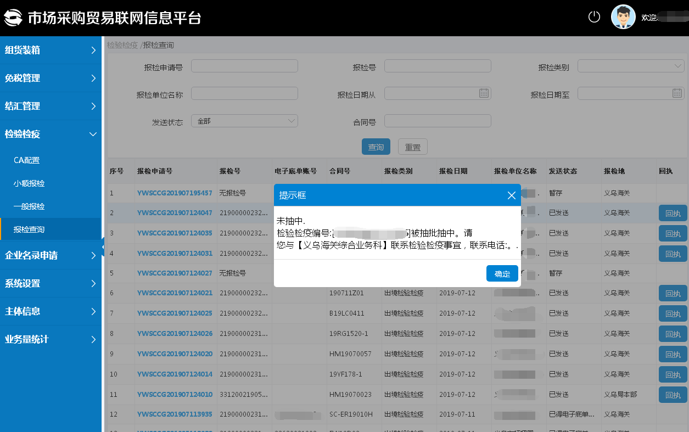

图1-4-2
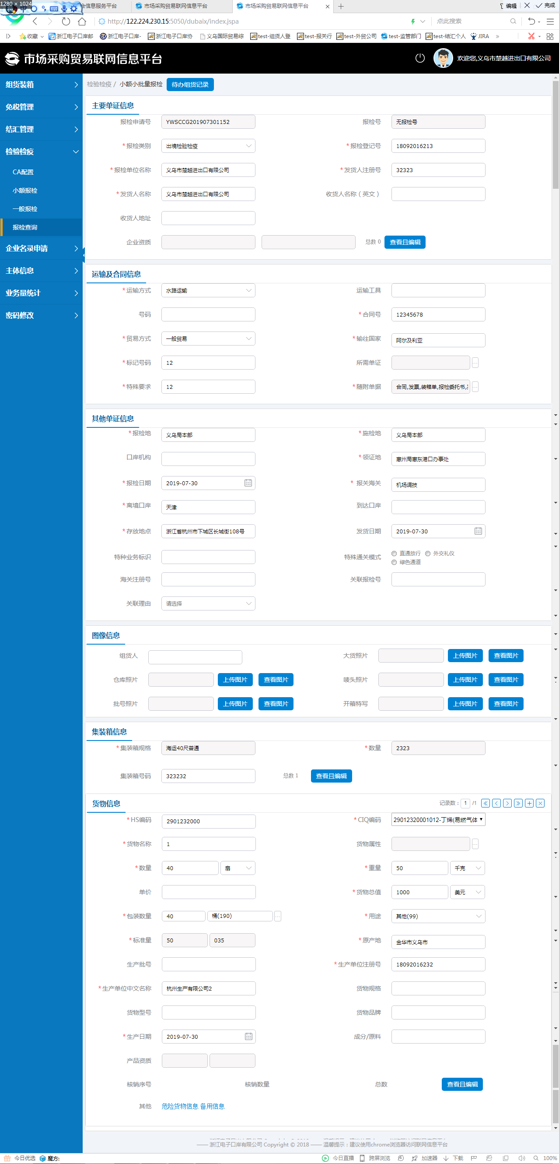
图1-4-3

联系方式
系统问题联系电话：0579-85250715（联网平台）
业务问题联系电话：0579-89939302（义乌海关）

